张维为：美西方对抗疫的反思

张维为 [这就是中国](javascript:void(0);)

**这就是中国**

微信号 mhshHome

功能介绍 东方卫视《这就是中国》节目官方账号 每周一晚22:00东方卫视播出

2021-12-31[原文](https://mp.weixin.qq.com/s?__biz=MzA5NTI5ODk3NA==&mid=2651175375&idx=1&sn=3658b43d4b622f218ddaffb59352966c&chksm=8bb06d3ebcc7e428b7269c847d2f3ebbb3bcfc1418f9c93b598cea4fb0a3236e4d0b61e58384&scene=27#wechat_redirect&cpage=3)

收录于话题

点击上方“蓝字”，发现更多精彩。

**让我们一起读懂中国，读懂世界**

美国这次应对新冠疫情为什么会如此溃败，西方不少有识之士开始对这个问题进行反思，我梳理了一些他们的主要观点，同时也谈谈自己的看法。我觉得了解西方，对美国乃至整个西方许多问题的反思，对我们增加对西方世界的了解，对美国的了解，对我们增加制度自信，都很有帮助。

**“都是特朗普惹的祸”**

**第一点，这些西方的反思往往都集中在特朗普的问题，叫做“特朗普惹的祸”。**西方所有对美国防疫溃败的反思几乎都聚焦到特朗普总统的无能和失职，可谓痛心疾首。美国《大西洋》杂志特约撰稿人乔治·帕克是这样说的，特朗普几乎完全从个人政治的角度看待这场危机。因为担心连任问题，他宣布新冠病毒大流行病是一场战争，而他自己是战时总统。但他令我们脑海中浮现的领袖，是法国将军贝当。1940年，德国当时打到法国，法国防御力量整个崩溃，然后贝当与德国签署了停战协议，随后组建了亲纳粹的维希政权。所以这位作者说：“特朗普就像当年的贝当，与入侵者勾结”。**我的理解就是与病毒相勾结，将他的国家抛入了一场旷日持久的灾难。我想引申一下帕克先生的观点，就是在这场战“疫”中，美国就像是一个战败国。**

哈佛大学肯尼迪政府学院教授史蒂芬·M·沃尔特，最近也在《外交政策》杂志发表了一篇文章，标题是“美国能力之死”。

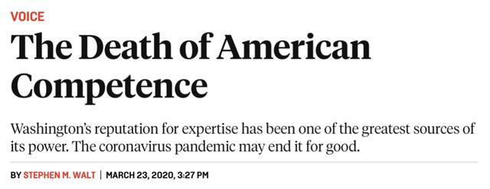

图片来源：《外交政策》杂志官方网站

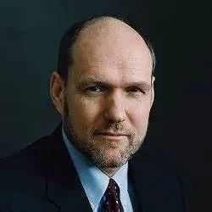

史蒂芬·M·沃尔特：现任哈佛大学肯尼迪政府学院教授。曾任普林斯顿大学和芝加哥大学教授、社会科学副院长。兼任卡内基和平基金会的常驻研究员和布鲁金斯学会的客座学者，并担任国防分析研究所、海军分析中心和国防大学的顾问。目前担任外交政策、安全研究、国际关系和冷战研究杂志的编委，合编康奈尔大学出版社出版的《康奈尔研究安全事务》。2005年5月当选为美国艺术与科学学院院士。其所著《联盟起源》，获得了1988年埃德加·弗尼斯（Edgar S. Furniss）国家安全图书奖。

他认为特朗普对这场危机的处理，从一开始就是一场令人尴尬的惨败。他说，不过这种局面也完全可以预见。特朗普漫长的商业生涯证明，相比一个领导者，他更像是一个表演者，当面临需要成熟的领导才能解决的突发性复杂危机的时候，特朗普总统不可避免地处理失当，然后就开始推卸责任。

美国著名的经济学家斯蒂格利茨也说：“真不敢相信，才短短三年，一个人及其无能的团队，就让美国衰弱至此！”这使我想起了2014年3月的时候，英国杂志《经济学人》Economist，刊登一篇封面长文，叫做“西方民主出了什么问题”。这篇文章引用了我当时的一个观点，它这样说：“复旦大学的张维为教授说：美国的民主制度有太多的问题，老是选出二流的领导人。”实际上我当时的原话是“老是选出三流的领导人”。我们在这个节目中也多次说过，将帅无能，累死三军，祸国殃民，我相信这是美国今天这个领导人的真实写照。

**溃败祸根是新自由主义**

**第二点，西方很多反思者普遍认为新自由主义是这次溃败的一个祸根。许多学者把美国这次防疫溃败追溯到八十年代里根推行的新自由主义。**斯蒂格利茨专门讲，过去四十年美国新自由主义市场派主导的经济架构，大规模地颠覆了市场、国家与社会之间的平衡，导致经济成长减缓和社会不公。他指出，金融海啸后的2009至2012年的三年间，美国新增加的GDP的九成进入了财富前1%人的腰包，而这些人同时又是制定游戏规则的人。所以斯蒂格利茨感叹，金融海啸之后更加明显出现了，就是叫“1%的所有、1%的所治、1%的所享”这种极端现象，英文叫of the one percent, by the one percent, for the one percent，这进一步加剧贫富差距，导致美国右翼势力崛起和特朗普的当选，又加剧了社会分裂，呈现出恶性循环，使美国在疫情面前，变得非常脆弱。

哈佛大学的沃尔特教授还指出，当里根成为总统后，美国人被告知，政府就是我们的敌人，“贪婪是好事情”，这是引自电影《华尔街》的一句台词，市场就是可以解决一切问题，公共服务不断地被贬低，“傻瓜才去交税”**。**数十年来，美国人花费大量的时间来清理公共机构，但突然之间，他们发觉，当面对真正的“公共问题”出现的时候，毫无准备。

《大西洋》杂志特约撰稿人乔治·帕克在其题为《我们生活在一个失败国家》的文章中就写道，这些日子里，美国人每天早上醒来，都发现他们自己成了一个失败国家的公民。没有全国性的计划，根本没有一以贯之的指导方案，家庭、学校和办公场所都被告知，你们可以自行决定是否关闭或者寻求庇护。**他特别提到美国走衰的关键的“三步”。**

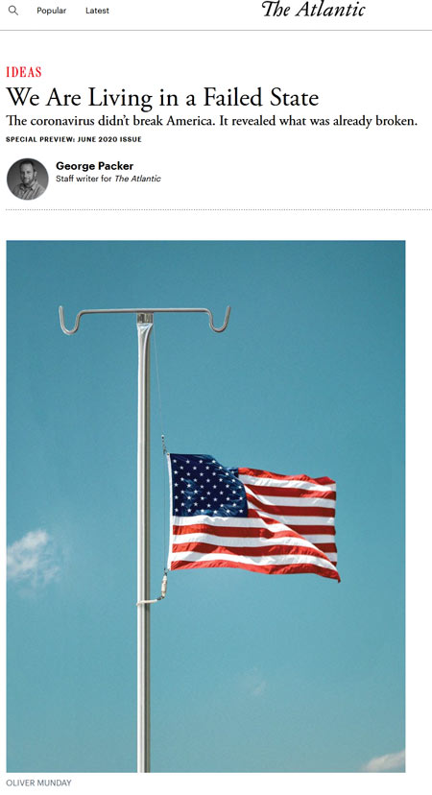

图片来源：《大西洋》杂志官方网站

首先是2001年的“9·11”，当时小布什忽视了之前的美国情报部门的预警，之后2001年10月发动了阿富汗战争，2003年又发动了伊拉克战争，两场战争成为美国的沉重的负担，这催生了对精英阶层的怨恨。接着就是第二场，就是2008年的新自由主义带来的金融危机，美国百姓的财产蒙受巨大损失，但国会却通过救助法案，挽救造成这场危机的华尔街。身处中间层和底层的美国人，债务缠身，失去工作、房子和退休储蓄，感受到一种挥之不去的痛苦。最后就是这次新冠疫情危机。帕克他是这样说的：“一个由骗子和一个智力已经破产的政党”，他指共和党“领导着一个无效的政府；在这个国家各个地方，弥漫着一股愤世嫉俗的疲惫情绪，你看不到人们有共同的愿景，有共同的身份。”这个疫情灾难就把美国社会深层次的问题暴露无疑，特别是政治极化，社会不公、贫困问题、没有全民医保等等。

**西方国家治理能力存在问题**

**第三点，很多人反思美国的问题，乃至西方国家治理能力的问题。**坦率地说，西方总算有人开始跳出这么多年来西方主流社会长期坚持的，所谓“民主还是专制”这个分析框架，来讨论国家治理能力的问题。我们知道，西方迄今为止的主流观点还是世界上只有两类国家，要么是西方民主制度，要么就是专制制度，民主制度是好的，专制制度是坏的。

**我长期坚持和论证一个观点，就是世界上的国家如果一定只能分为两大类的话，不能只是所谓民主还是专制，而只能是良政还是劣政，英文叫做Good governance或者是Bad governance 。**我觉得这是一个范式转换，现在看来我的这个观点经受住了时间的检验。这场疫情暴发后，这个观点在国际上显然得到了更多的认同。比方说，3月17日，美国《世界邮报》主编加德尔斯，他就撰文反思西方为什么应对疫情乏力，他坦承应该接受张维为教授提出的，世界的分歧不再是民主还是专制，而应该是良政还是劣政。

我的这个观点，某种意义上是对西方学界做的一个策略性的让步。主要是民主这个概念早就被西方最早“注册”了，以至于你一讨论民主就容易落入他们的范畴，陷于被动的境地，所以我干脆说，如果民主只能是西方定义的所谓多党制+普选制，那我们讨论民主就没有多少意义了，让我们换一个范式吧，我们讨论国家治理的好坏。那么这次全球疫情防控再次证明了这一点，这么多西方所谓的民主国家无法实现良政善治，结果一个个溃败下来。

六年前，也就是2014年的时候，英国出版了一本名为《第四次革命》的书，作者是《经济学人》杂志时任总编John Micklethwalt（约翰·米可斯维特）和这个杂志的专栏作家Adnan Wooldridge（亚德里安·伍尔德里奇)。他们谈的不是第四次工业革命，而是第四次政府革命，它这个书的序言就是从介绍上海浦东干部学院开始的，这两位作者说，曾经创造了科举制度的中国，今天正在定期培训自己的政治精英，目的是实现更好的国家治理。他们认为西方国家应该警觉起来，解决自己民主机制和治理失灵的问题，也来一场政府能力建设的革命。

今天目睹美国等西方主要国家应对疫情的溃败，这两位资深的媒体人在彭博社的网页上发表了一篇长文，标题是“疫情应该让西方醒悟过来”。他们说，美国建立在三权分立基础上的复杂的国家机器，在党派政治的绑架下已接近瘫痪。一方面共和党拒绝增税，一美分也不能增，另一方面民主党则拒绝削减政府补贴，一美分也不能减。与此同时，既得利益集团已经把他们的手伸到了每一块能触及的蛋糕上，这一切的结果就是美国政府治理的全面崩溃。

最近有意思的是，连“历史终结论”的作者福山先生竟然也表示，这次疫情说明民主体制还是专制体制，这不是问题的关键，关键是国家能力，特别是人民对政府的信任。他在接受法国《观点》杂志采访时展开了这个观点，当然他还是把美国的这个溃败归咎于特朗普总统。认为“我们绝不能相信像特朗普这样的总统。在他当选之前，这个罔顾事实真相，并且自恋无知的跳梁小丑已经使我们十分担忧了，但是真正考验这类领导人的是我们正在经历这场危机的时候，他未能建立起克服危机所必须的团结和集体信任。

读到福山先生这番话，我是挺有感触的，因为9年前，我们在上海辩论中国模式的时候，他主动挑起了中国要解决所谓的“坏皇帝问题”，我说中国已经通过体制改革解决了这个问题，我说我担心的不是所谓的“坏皇帝问题”，而是美国的“小布什问题”。我当时这样说的，我们这个制度可能也有缺陷，但有一点是肯定的，不大可能选出像美国小布什总统这么低能的领导人。美国这种体制再这样发展下去，今后选出的人可能还不如小布什。美国是个超级大国，其政策影响到全世界，所以问责制应成为很大的问题。所以我倒想请您解释一下，如何解决美国的“小布什问题”，八年，在现代的社会是不得了的，小布什八年治国无方，美国国运就直线下降，再来一个八年美国也赔不起。

但当时的福山对西方民主制度还是相当自信的，他认为任何决策者都可能犯错误，但这不是关键，关键是要有“可持续的明确的制度，比如说制衡制度。我想法治和民主制度能够维系我们现在一些好的现实条件，让它能够跨代传承”。经过这场疫情，我觉得福山似乎不那么自信了。不少朋友把他这个访谈转发给我，说福山是不是在转述你的观点。那么福山在这次采访中专门提到他的担心，说：“如果在发生了这么多事情之后，特朗普仍然能够在11月连任的话，那么美国人的问题就真的很严重了。当然如果是别人当选，那我们就可以将此作为重要的教训铭记在心”**。**

**西方问题如何付诸于实践**

**第四点，西方许多人也在思考：美国走衰而中国走强，西方怎么办？**那么这些日子，西方学者普遍在谈论美国走衰的问题和中国走强的问题。让我继续引用刚才提到Micklethwalt和Wooldridge的论述，他们是这样说的：“毫无疑问，西方正面临二战结束以来最为严重的一场危机。”这样说不仅因为新冠疫情对西方社会造成了十分严重的破坏，更因为在这次疫情中，美国实力下降、中国实力上升的现实已被暴露无遗。如今一个地缘政治大问题已经摆在全世界的面前，西方是否还能够像历史上多次做到那样，勇于面对挑战、对政府治理理论重新展开思考，把这个思考的结果真正付诸于实践。

**我引用这段话，是想说明一个什么，就是中国抗疫模式的成功，无疑给西方带来了前所未有的压力。**几乎所有今天西方反思防疫溃败的文章都离不开这一点。这使我想起了马克思、恩格斯的《共产党宣言》开宗明义的第一句话：“一个幽灵，一个共产主义的幽灵在欧洲徘徊，旧的欧洲一切势力都为驱除这个幽灵而结成了神圣的同盟。”我们今天也许可以这样说，“一个幽灵，一个中国模式的幽灵在西方世界徘徊，西方许多势力都想驱逐这个幽灵，但又发现自己几乎是有心无力”，背后是中国模式带来的成功使西方模式太相形见绌了，以至于许多西方人士都不得不拿出韩国、中国台湾地区、新西兰等，来说明西方民主模式也可以处理好疫情。

但这种辩解是徒劳无益的，首先西方主要大国在这次疫情中，他们的应对实在太荒腔走板。我记得上次在谈底线思维的时候，我说过，中国抗疫模式比你成功两倍、三倍，你不承认，如果比你成功十倍、二十倍，你还不承认吗？

截至2020年5月27日，人口只有中国四分之一不到的美国，其新冠病毒的确诊人数是中国的20倍，死亡人数是中国的22倍，其它主要西方国家的情况也很糟糕。

**第二，中国的湖北武汉属于遭遇突然袭击，属于绝对特殊的情况，但你看中国其它省份的表现几乎都比前面提到的几个国家和地区要好**。中国学者王绍光做了这样一个比较：截止2020年5月2日，不管是看确诊人数还是死亡人数，人口近4000万的福建省，比人口只有2400万不到的台湾表现好；人口1250万的深圳市比人口745万的香港特区表现好；人口1100万的苏州市比人口565万的新加坡表现好；湖北的邻省河南、安徽、江西、湖南，它们都和湖北交界的，表现比韩国、日本、澳大利亚，新西兰要好。

关于这个美国衰落和中国走强的问题，讲的最直白的大概是美国前政要科特·坎贝尔和学者杜如松。他们在美国《外交事务》这个杂志上，最近发了一篇长文，认为：“美国过去70多年来建立国际领导者的地位，主要取决于三个要素，第一个是美国国内的治理水平，第二是提供全球公共物品，第三是有能力和意愿来协调和集合国际力量应对危机，而且这种能力被广泛地接受。那么这场疫情，实际上对上述美国所谓领导能力，这三个要素都进行了考验。”他们认为到目前为止，美国的反应可以说是不及格。他们说，在这三个方面，中国的抗疫模式表明，它能够更有效地治理国家；中国正在向世界各国提供公共物品，包括口罩、呼吸机、各种医疗物品；中国正在派出医疗队，事实上在引领各国应对危机。

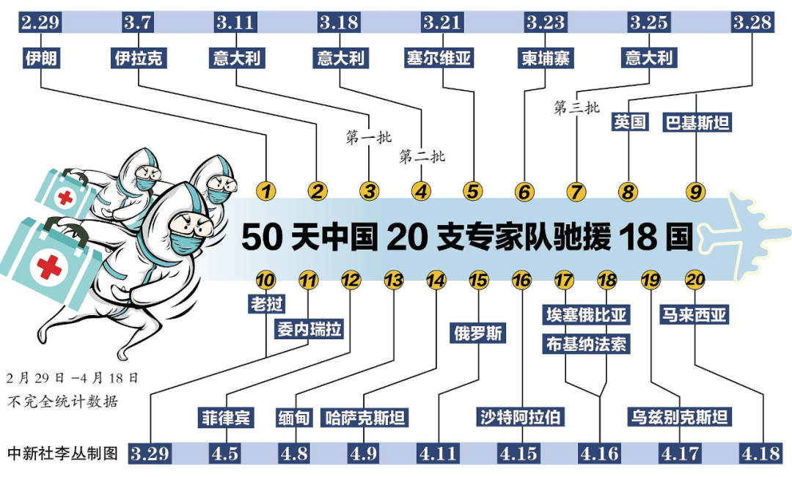

据不完全统计，2月29日到4月18日，中国向18个国家派出20支医疗队/工作组。抗击疫情，不分国界！ 李丛(海外中心)/中新社/视觉中国

图片作者:李丛(海外中心)/中新社

他们认为“美国更应当担心的是，尽管其欧洲盟国并没有公开批评特朗普政府，但在一些关键问题上，美国的盟友已经不是和美国站在同一战线上了”，比方说是否采用华为的技术，比方说对伊朗的制裁问题。这两位作者明确提出，如果英国1956年夺取苏伊士运河的行动，标志着大英帝国的最后衰落，如果美国继续这样下去的话，冠状病毒大流行将会是美国的“苏伊士时刻”**。**这两位作者以西方地缘政治眼光，认为中国可能通过这场大流行病，取代美国成为世界的领导者。

其实，中国人的视野和心胸比这些西方学者要宽广的多。**我们认为中美两个大国，作为两个世界最大的经济体，双方的利益已经十分密切地捆绑在一起，我们可以求同存异、合作共赢，而且这是唯一正确的选择。**中国在这方面做这种选择没有任何困难，因为我们的文化中有和而不同、合作共赢的基因。实际上美国在自己崛起的过程中，也曾经展示过这种比较包容的文化。美国国父之一，富兰克林就非常认真地研究过儒家的著作，他认为人类“需要通过孔子的道德哲学达到智慧的完美顶点”。

同样，中国在自己崛起的过程中也从美国汲取大量的知识和智慧，我们一直在研究、学习和借鉴美国的经验，但这样做不是照搬美国模式，照搬别人的模式从来都不会成功。我们的眼光是超越美国模式的。我们在中国的大地上进行着人类历史上最伟大的、最大规模的改革和探索，这个过程中有很多的成功的经验，包括这次抗击疫情过程中的许多经验，值得美国研究、学习和借鉴。可惜啊，美国现在还有很多意识形态的条条框框，使之无法客观地认识中国，当然最后受到损害的肯定是美国自己，这次美国抗疫模式如此之失败就是一个很能说明问题的例子。西方反思西方，西方反思美国是一个很大的题目，还有很多内容可以和大家分享，我想以后有机会，我们再继续聊吧，继续一起探讨吧，好，谢谢大家！

（本节目播出于2020年07月27日）

**讲中国故事，讲我们的故事**

**东方卫视《这就是中国》**

**每周一晚22：00**

**点击下方名片关注公众号**

**解锁更多精彩内容**



### 精选留言

用户设置不下载评论